运筹学与应用复习资料
- 单项选择题
1、在下面的数学模型中，属于线性规划模型的为（ ）。
- $\left\{\begin{aligned}max S=4X+Y \\ s.t. XY≤3 \\ X,Y≥0\end{aligned}\right.$ B. $\left\{\begin{aligned}min S=3X+Y \\ s.t. 2X−Y≥−1 \\ X,Y≥0\end{aligned}\right.$
- $\left\{\begin{aligned}max S=X^{2}+Y^{2} \\ s.t. X−Y≤2 \\ X,Y≥0\end{aligned}\right.$ D.$\left\{\begin{aligned}min S=2XY \\ s.t. X+Y≥3 \\ X,Y≥0\end{aligned}\right.$
2、线性规划问题若有最优解，则一定可以在可行域的（ ）上达到。
A．顶点 B．内点 C．外点 D．几何点
3、在线性规划模型中，没有非负约束的变量称为（ ）。
A．多余变量 B．松弛变量 C. 自由变量 D．人工变量
4、若线性规划问题的最优解同时在可行解域的两个顶点处达到，那么该线性规划问题最优解为（ ）。
A. 两个 B. 零个 C. 无穷多个 D. 有限多个
5、线性规划具有唯一最优解是指（ ）。
A．最优表中存在常数项为零 B．最优表中非基变量检验数全部非零
C．最优表中存在非基变量的检验数为零 D．可行解集合有界
6、设线性规划的约束条件为$\left\{2\begin{aligned}X_{1}+X_{2}{+X}_{3}=3 \\ X_{1}+2X_{2}{+X}_{4}=4 \\ X_{1},⋯,X_{4}≥0\end{aligned}\right.$ 则基本可行解为（ ）。
A．(0, 0, 4, 3) B．(3, 4, 0, 0) C．(2, 0, 1, 0) D．(3, 0, 4, 0)
7、若运输问题已求得最优解，此时所求出的检验数一定是全部（ ）。
A、小于或等于零 B．大于零 C．小于零 D．大于或等于零
二、判断题
1、图解法和单纯形法虽然求解的形式不同，但从几何上理解，两者是一致的。（ ）
2、单纯形法的迭代计算过程是从一个可行解转换到目标函数值更大的另一个可行解。（ ）
3、一旦一个人工变量在迭代中变为非基变量后，该变量及相应列的数字可以从单纯形表中删除，而不影响计算结果。（ ）
4、若线性规划问题中的b_{i} ，c_{j} 值同时发生改变，反映到最终单纯形表中，不会出现原问题与对偶问题均为非可行基的情况。（ ）
5、若线性规划的原问题有无穷多最优解，则其对偶问题也一定具有无穷多最优解。（ ）
6、运输问题的表上作业法实质上就是求解运输问题的单纯形法。（ ）
7、对于动态规划问题，应用顺推或逆推解法可能会得出不同的最优解。（ ）
8、动态规划的基本方程是将一个多阶段的决策问题转化为一系列具有递推关系的单阶段的决策问题。 （ ）
三、填空题
1、线性规划中，满足非负条件的基本解称为 ，对应的基称为 。
2、线性规划的目标函数的系数是其对偶问题的 ；而若线性规划为最大化问题，则对偶问题为 。
3、在运输问题模型中，m+n-1个变量构成基变量的充要条件是 。
4、动态规划方法的步骤可以总结为：逆序求解 ，顺序求 、 和 。
5、工程路线问题也称为最短路问题，根据问题的不同分为定步数问题和不定步数问题；对不定步数问题，用迭代法求解，有 迭代法和 迭代法两种方法。
四、名词解释
1、定量预测

- 时间序列预测法

- 回归分析法

- 最小二乘法
五、计算题
1、考虑线性规划问题：
Max Z=2X₁+4X₂+3X₃
_{S.t.} $\left\{\begin{aligned}3X_{1}+4X_{2}+2X_{3}≤60 \\ 2X_{1}+X_{2}+2X_{3}≤40 \\ 3X_{1}+4X_{2}+2X_{3}≤60 \\ X_{1}，X_{2}，X_{3}≥0\end{aligned}\right.$
（a）写出其对偶问题；
（b）用单纯形方法求解原问题；
（c）用对偶单纯形方法求解其对偶问题；
（d）比较（ b）（c）计算结果。

六、证明题
1、对问题 minf（x₁,x₂）=x₁²+25x2²中的变量 x=(x₁,x₂)T作线性变换：y₁=x₁,y₂=5x2,则原来的无约束优化问题变为：
minF(y₁,y₂)=y₁²+y₂²
证明：从任意初始点y₀ 出发，用最速下降法问题（* *）迭代一轮即可求得最优化解，从中你可以得到什么启示？

运筹学与应用复习资料
一、单项选择题
1、 A 2、A 3、C 4、C 5、B 6、C 7、D 8、D
二、判断题
1、T 2、F 3、T 4、F 5、T 6、T 7、F
三、填空题
1、基本可行解 ，可行基 。
2、右端常数 ，最小化问题
3、不含闭回路 。
4、_最优目标函数___，最优策略 ___、__最优路线 ____和__最优目标函数值
5、_函数 ，策略
四、名词解释
1、定量预测:根据历史数据和资料，应用数理统计方法来预测事物的未来，或者利用食物发展的因果关系来预测事物的未来。
2、时间序列预测法:就是将历史数据按时间顺序排列的一组数字序列，利用数理统计方法加以处理，来预测事物的发展趋势。
3、回归分析法:是依据事物发展的内部因素变化的因果关系来预测事物未来的发展趋势，它是研究变量间相互关系的一种定量预测方法，又称回归模型预测法，或因果法。多用于经济预测和科技预测。
4、最小二乘法是指寻求使误差平方总和为最小的配合趋势的方法。
五、计算题
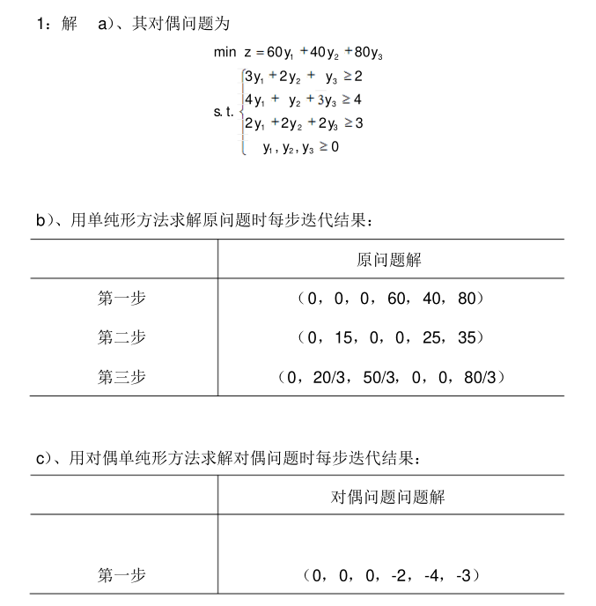
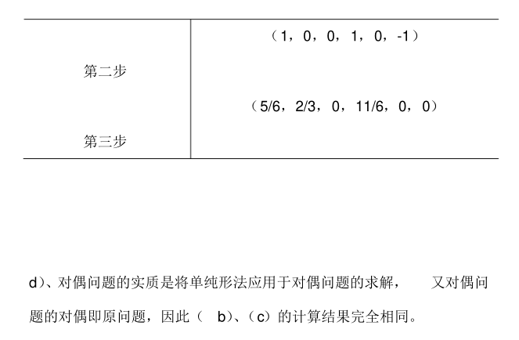
六、证明题
证明：
从任意初始点为y₀=（y₁⁰,y₂⁰）T，令 P₀=-f(y₀),则代入
f(y)=(1+2t)²[(y₁₀)²+(y₂₀)²],令
df/dt=0
得 t₀=-1/2,故 y₁=y₀+tp₀=(0,0)T
为原问题的最优解，可知，若（UMP）具有
Minf(x)=$\sum{X_{i}^{2}}$ 形式，用最速下降法迭代一次即可求得最优解。

